Районная игра брейн-ринг
«ШуБа»
19 апреля состоялась третья финальная игра брейн-ринг «Шуба». Игра проходила в дистанционном формате. В игре приняли участие 9 команд Пушкинского района.
В игре было 10 туров, в том числе и «Капитанский» (он же – БЛИЦ). Задача участников игры состояла в том, чтобы в командном чате в течении одной минуты обсудить правильный ответ. Задача капитана была наиболее сложной. Он должен был выбрать правильный ответ и за 10 секунд до команды «ВРЕМЯ» успеть его отправить на номер телефона организаторов.
Команда школы № 530 «Максимум» в составе: Исаев Иван – капитан команды (11 Б), Баулькин Иван (6Б), Приходько Вадим (6 Б), Фёдоров Алексей (6 Б) и Шурдуков Артём (6 В) приняла участие в этой игре и стала победителем третьей игры в районе (1 место)
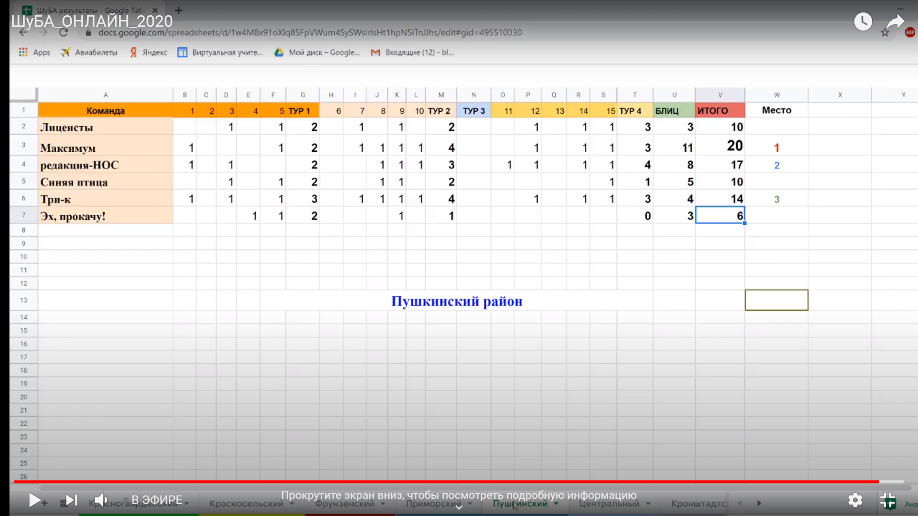
По итогам всех игр 2019-2020 года команда школы «Максимум» заняла третье место в районе. В следующем учебном году команда школы вновь примет участие в серии интеллектуальных игр, но уже в формате оффлайн.
